Surat Rekomendasi Nomor :

01086/H6-4f/27.07.2024

Yang bertanda tangan dibawah ini :

Nama Ketua Program Studi : Samuel Budi Harsono Lomanto

NIDN : 0627118002

No HP : 085200303388

Dengan ini memberikan rekomendasi kepada :

Nama Mahasiswa : ANYA ORLINAMEDIA

NIM : B26231492

Prodi : D-3 Farmasi

Dengan menugaskan dosen berikut sebagai dosen pembimbing:

Nama Dosen Pembimbing : Dr. Apt. Samuel Budi Harsono Lomanto, S.Farm., M.Si

NIDN : 0627118002

No HP : 085200303388

Untuk mengikuti Pertukaran Pelajar yang diselenggarakan oleh :

Nama Mitra : Sekolah Tinggi Ilmu Kesehatan Nasional

Nama Program : Pertukaran Pelajar

Sekolah Tinggi Ilmu Kesehatan Nasional, Jl. Raya Solo-Baki, Kwarasan, Sukoharjo

Lokasi Kegiatan :

Periode Pelaksanaan : 1 September 2024 - 28 Februari 2025

Demikian surat rekomendasi ini kami buat sebenar-benarnya, agar dapat dipergunakan sebagaimana mestinya.

Sabtu, 27 Juli 2024

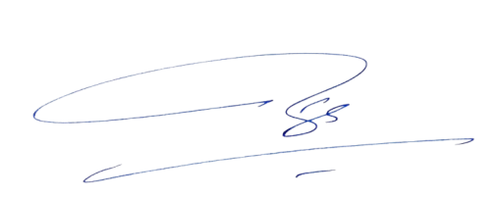Ketua Program Studi

Dr. Apt. Samuel Budi Harsono Lomanto, S.Farm., M.Si

NIDN. 0627118002